**TD n°4 d’immunologie**

(Les techniques immunologiques)

**Exercice 01**

Les groupes sanguins du système ABO sont caractérisés d'une part par la présence d'antigènes membranaires sur les hématies, d'autre part par l'existence d'anticorps naturellement présents dans le plasma (agglutinines), répartis selon le tableau suivant :

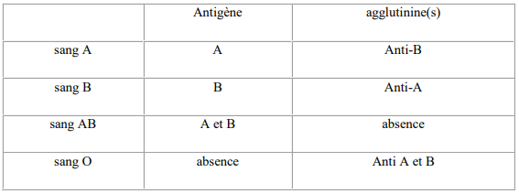

Dans de petits tubes à essai, on teste le sang d'un patient. Dans chaque tube on introduit un sérum test et des globules rouges du patient. Les résultats observés sont donnés dans le tableau suivant :

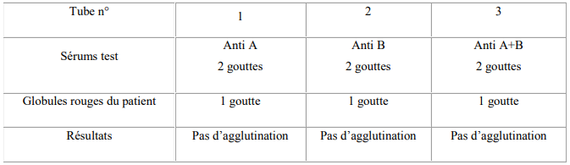

1/ Définissez les termes suivants : anticorps, antigène, agglutination.

2/ Interprétez les résultats de chaque tube ?

3/ Quelle est votre conclusion concernant le groupage du patient ?

**Exercices 02**

Un laboratoire a un doute sur le contenu de deux flacons qui devraient contenir :

- le flacon A : de l'anticorps anti- Y.

- le flacon B : de l'anticorps anti- Z.

On réalise un test pour vérifier le contenu des deux flacons. Un gel d'agar permettant la diffusion des molécules solubles est coulé dans deux boites de Pétri. Cinq puits y sont creusés. Dans chaque boite, deux puits périphériques sont remplis avec l'antigène soluble Y, les deux autres avec l'antigène soluble Z. Le puits central de chaque boite est rempli avec la solution d'un flacon à tester. Le schéma ci-dessous indique le contenu des puits et les résultats.

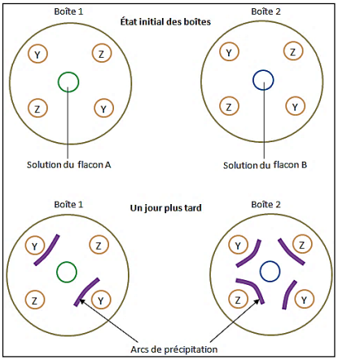

1/ Interprétez les résultats ?

2/ Que pouvez-vous conclure ?